"Заңды тұлғалардың ЭКЕАЖ енгізу І-кезең".

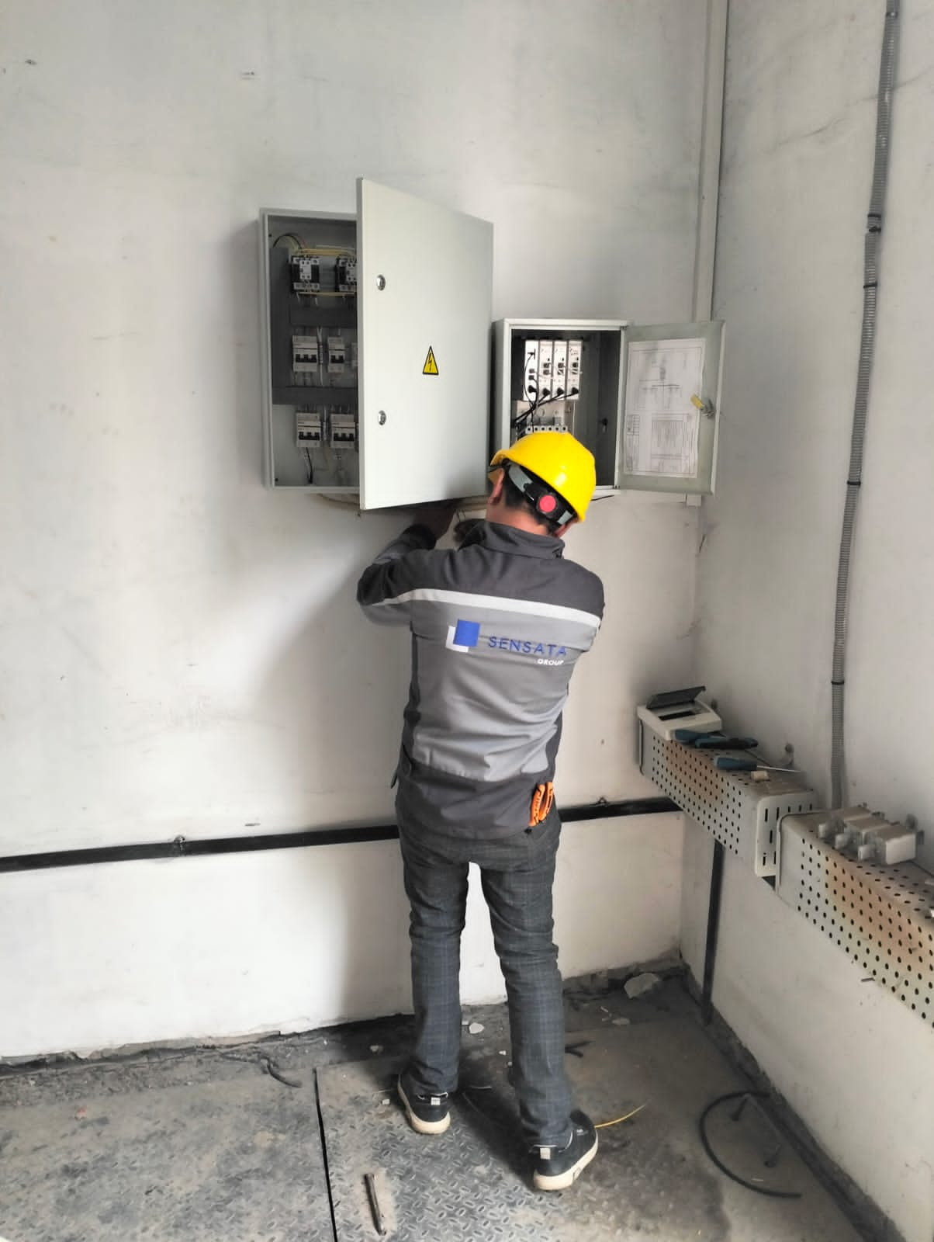

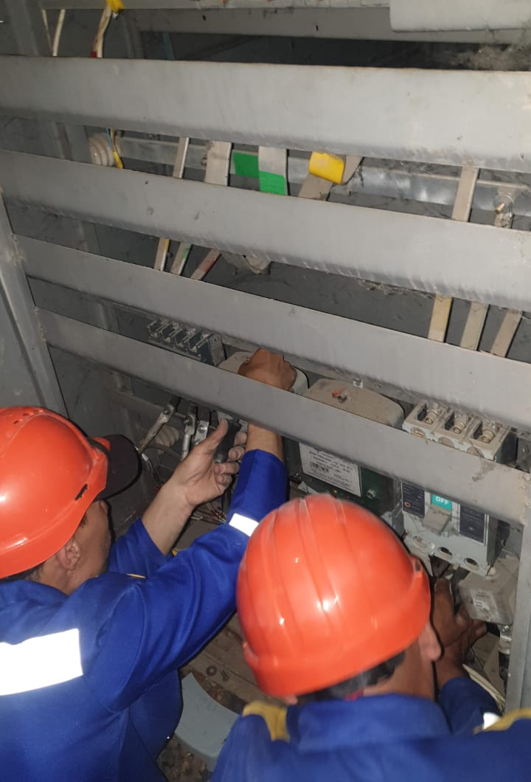

"Керамика" ШС қайта құру.

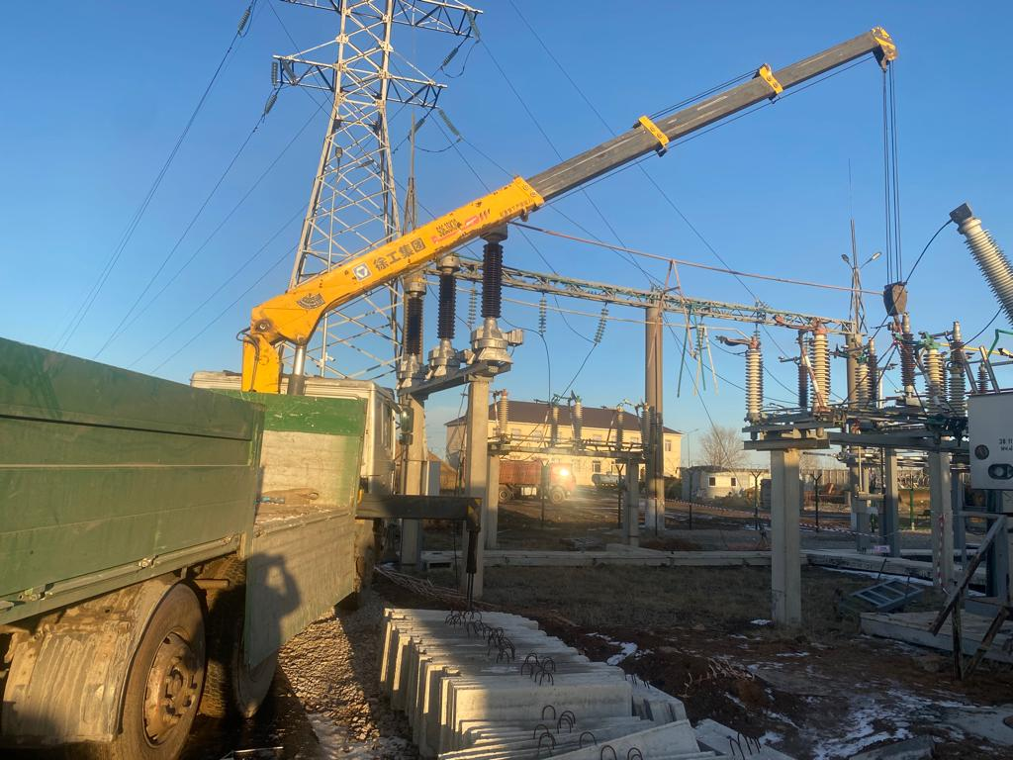

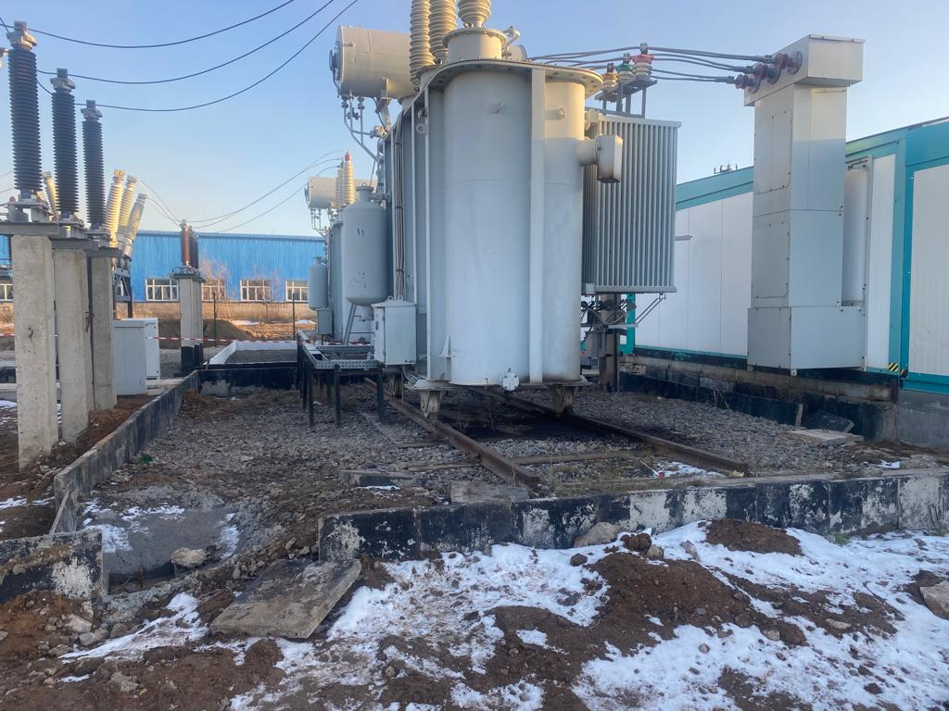

"Астана-АЭК" АҚ диспетчерлік басқарудың автоматтандырылған жүйесін жаңғырту.

